河南省省培项目学员平台操作指南

一、学员登录
第一步：进入首页：
网 址：www.hnsp.jixuet.net
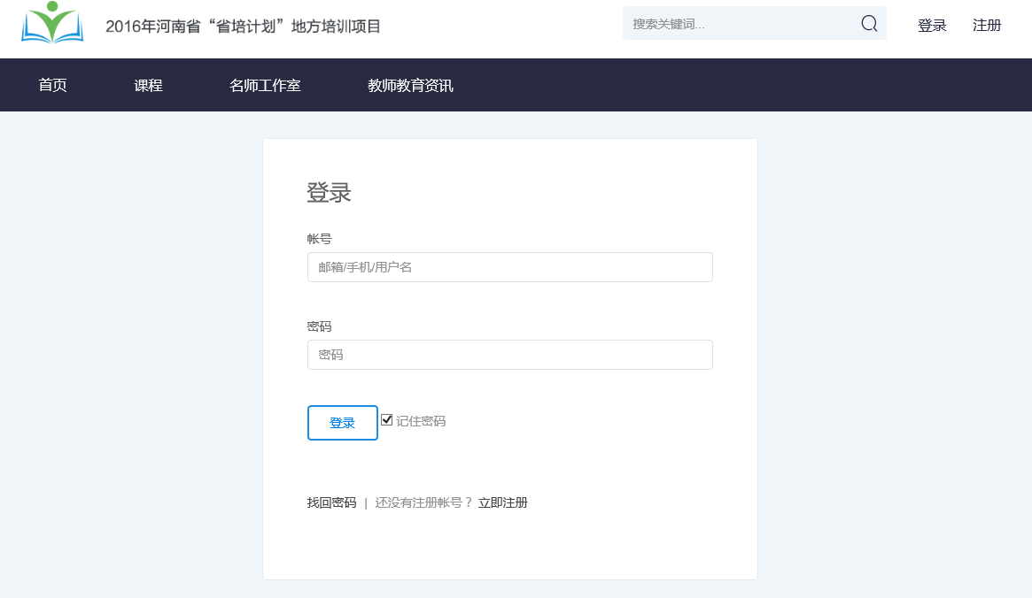
第二步：点击右上方的“登录”按钮，进入登录界面
第三步：输入账号和密码：
账 号：hn+个人手机号（例如：hn138xxxx7666）
密 码：123456
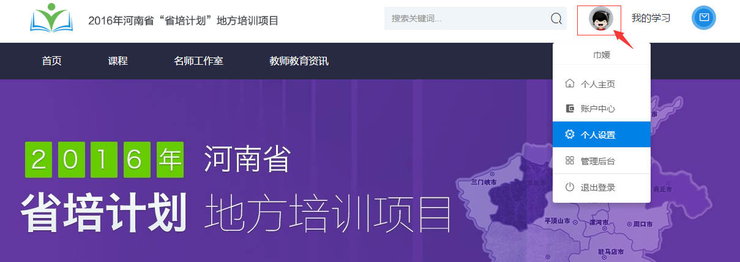
第四步：点击头像，进行教师个人账号设置

二、选课学习
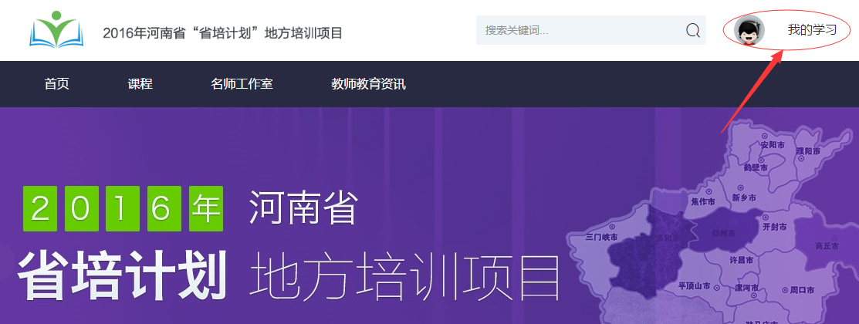
第一步：登录后，点击右上方“我的学习”

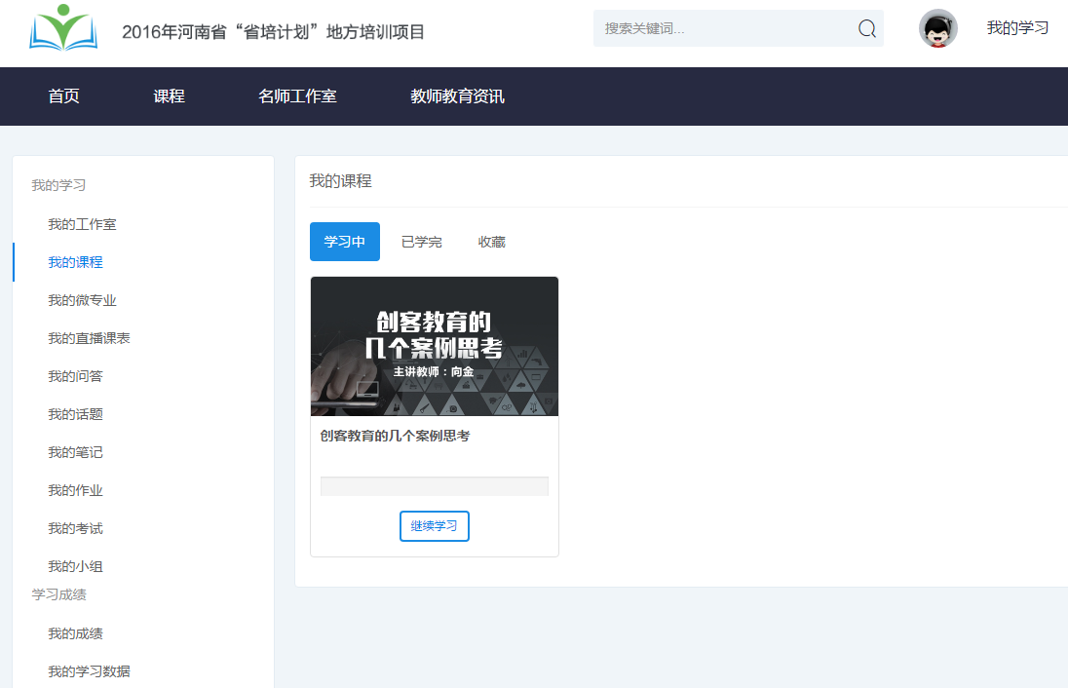
进入个人空间界面：

第二步：点击“课程”，进行课程分类查找（学员可根据需要，在线学习学科课程和通识课程）
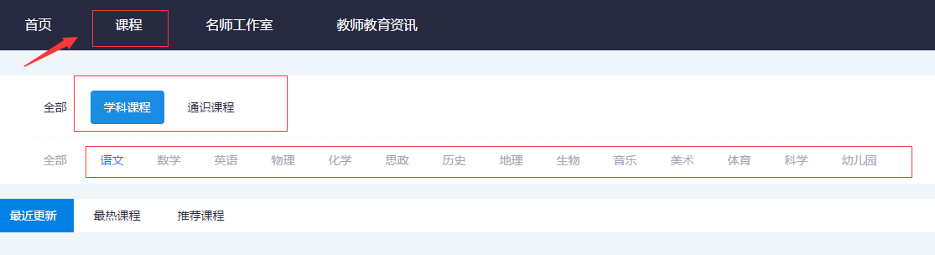

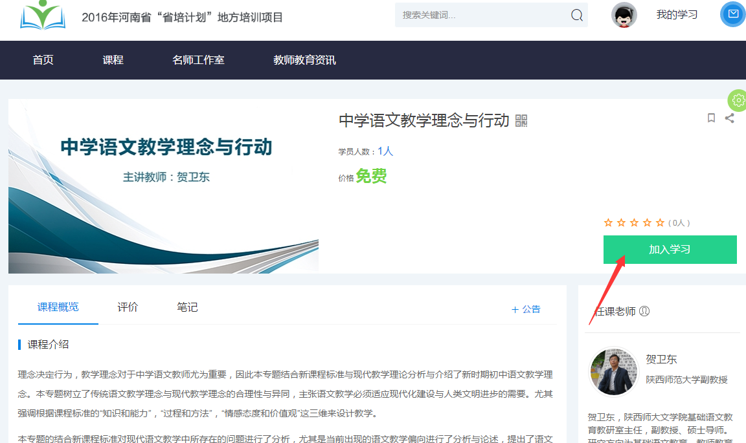
第三步：选中所学课程，点击“加入学习”

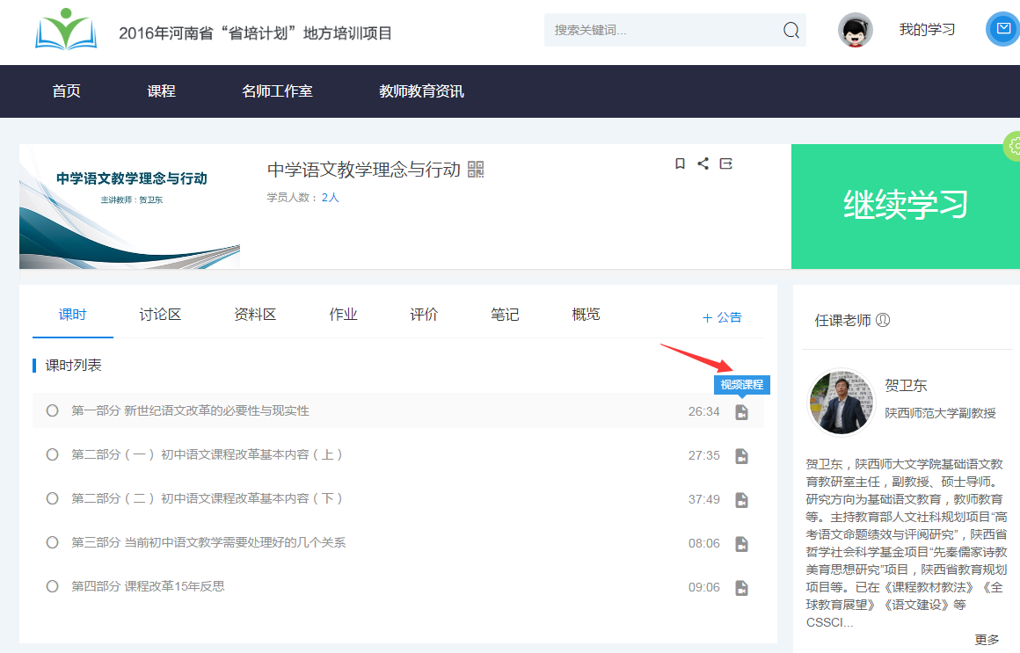
第四步：跳转课程学习页面，点击视频课程按钮，进行课程学习
进入课程内容学习：
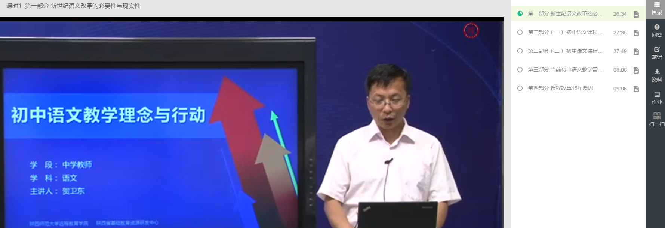
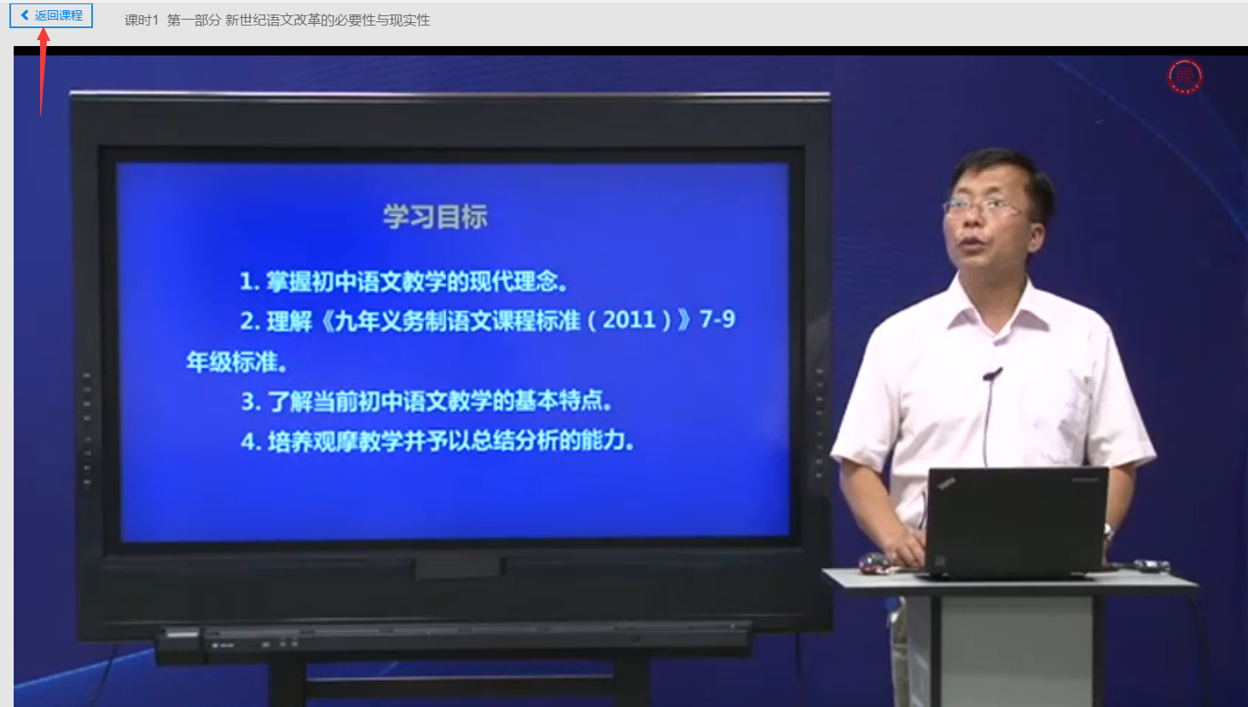
第五步：该内容学习完成后，点击页面左上角“返回课程”按钮，返回课程主页，进行下一知识点内容的学习。

第六步：点击我的学习，进入个人中心页面，在“我的课程”里可以查看自己正在学习和已经学完的课程。

